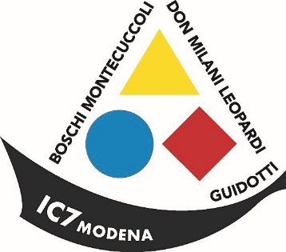





Istituto Comprensivo Modena 7

Via Francesco Nicoli, 152 - 41124 Modena

Tel. 059/352184 – fax 059/345956

Codice Meccanografico: MOIC846002 - Codice Fiscale: 94186030360

e-mail: [moic846002@istruzione.it](mailto:moic846002@istruzione.it) - e-mail pec: [MOIC846002@PEC.ISTRUZIONE.IT](mailto:MOIC846002@PEC.ISTRUZIONE.IT)

🌍 <http://www.ic7modena.it/>

Modena, 22 gennaio 2020

Gentili genitori,

per l’anno scolastico 2019/2020 è stato attivato un progetto logopedico che interessa le scuole dell’infanzia, primaria e secondaria di tutto l’Istituto Comprensivo 7 di Modena.

Tale progetto vuole rafforzare l’offerta formativa della scuola, in supporto agli insegnanti e soprattutto in aiuto agli alunni che incontrano difficoltà nel percorso scolastico.

Il progetto prevede attività di formazione specifica per i docenti in tema di DSA, osservazioni/valutazioni sugli alunni dove se ne ravvisa la necessità, la somministrazione in prove strutturate, previo consenso della famiglia, a cui seguiranno momenti dedicati alla restituzione a genitori e insegnanti.

Vista l’importanza dei temi trattati, sarà attivato uno sportello, simile a quello psicologico, ove sarà possibile ricevere ulteriore restituzione del percorso svolto.

Date e orari saranno comunicati per tempo e ci si potrà **prenotare** tramite la prof.ssa Maria Francesca Losavio, referente del progetto per la Scuola Secondaria di primo Grado Guidotti, telefonando il martedì, mercoledì e giovedì mattina dalle 8 alle 10, e sarà possibile contattarmi tramite e-mail indicando nome e cognome del bambino, classe e scuola frequentata, numero di cellulare.

Verrete ricontattati appena possibile.

**Le date e gli orari per ora disponibili sono i seguenti:**

**lunedì 3 febbraio dalle 9:30 alle 12**

**giovedì 13 febbraio dalle 10 alle 14**

**martedì 18 febbraio dalle 10:30 alle 14.**

Dott.ssa Chiara Bonacini, logopedista

[kiarabonacini@libero.it](mailto:kiarabonacini@libero.it)